1Moby Analytics — Use Case & Activity Diagrams

1Moby Analytics — Use Case & Activity Diagrams
เอกสารนี้รวบรวม Use Case Diagram และ Activity Diagrams ของระบบ 1Moby Analytics (อ้างอิงจาก README.md และ PROJECT.md)

สารบัญ

  - Use Case Diagram

  - Use Case Descriptions

  - Activity Diagram — End-to-End Prediction Workflow

  - Activity Diagram — Model Training (Offline)

1. Use Case Diagram
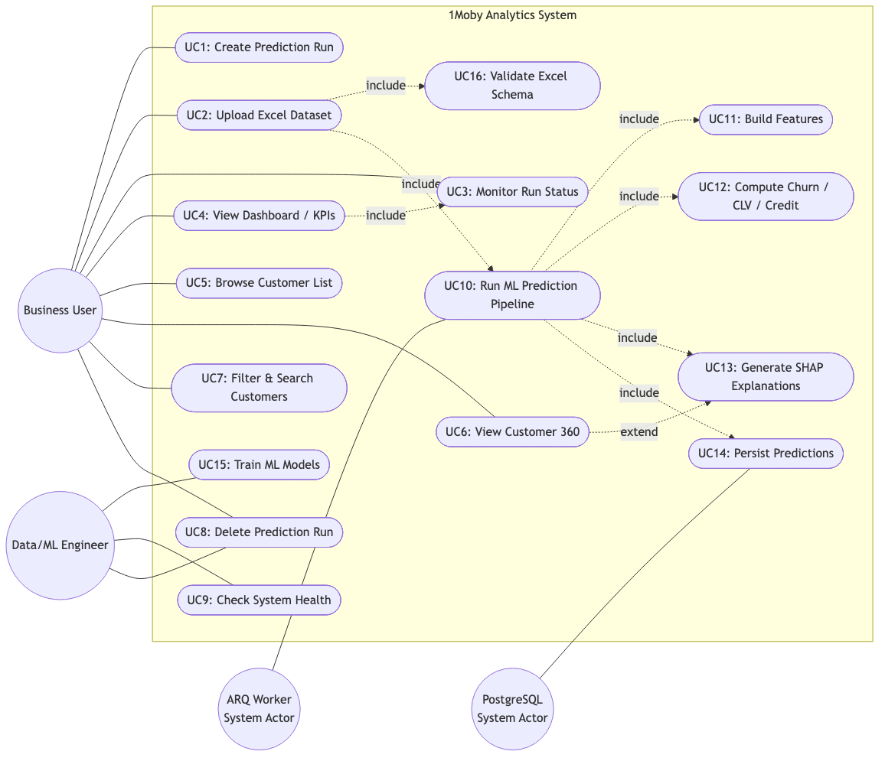
Use Case Diagram

2. Use Case Descriptions
ID | Use Case | Actor(s) | Description | Trigger | Main Flow
UC1 | Create Prediction Run | Business User | สร้าง run ใหม่โดยตั้ง name และ cutoff_date เพื่อใช้เป็นจุดอ้างอิงการวิเคราะห์ | กดปุ่ม “Create Run” บนหน้า /runs | POST /runs → DB insert → run status = pending
UC2 | Upload Excel Dataset | Business User | อัปโหลดไฟล์ Excel (Users, Payments, Usage) ให้ระบบประมวลผล | กด Upload หลังสร้าง run | Validate sheets → INSERT raw_* tables → enqueue ARQ job
UC3 | Monitor Run Status | Business User | ติดตามสถานะ run แบบ real-time (pending → validating → processing → done / failed) | เปิดหน้า dashboard / runs | Poll ทุก 5s หรือ subscribe SSE /runs/{id}/stream
UC4 | View Dashboard / KPIs | Business User | ดูภาพรวม: Active customers, Revenue at risk, Churn distribution, RFM, Urgency | เลือก run จาก dropdown | GET /runs/{id}/summary → render charts
UC5 | Browse Customer List | Business User | ดูตารางลูกค้าทั้งหมดของ run พร้อม pagination | เปิดหน้า /customers | GET /runs/{id}/predictions?page=...
UC6 | View Customer 360 | Business User | ดูรายละเอียดลูกค้ารายคน: Churn gauge, CLV+CI, RFM, Credit forecast, Sales recommendation | คลิก acc_id | GET /runs/{id}/predictions/{acc_id}
UC7 | Filter & Search Customers | Business User | กรองตาม Churn tier / RFM segment / Urgency / search acc_id | เลือก filter | ส่ง query params ไป /predictions
UC8 | Delete Prediction Run | Business User / Admin | ลบ run พร้อม cascade ลบ raw + predictions | กดปุ่ม Delete (confirmation) | DELETE /runs/{id}
UC9 | Check System Health | Admin | ตรวจสถานะ DB connectivity + model files ที่โหลด | GET /health | คืน status + model versions
UC10 | Run ML Prediction Pipeline | ARQ Worker (system) | ประมวลผล ML ทั้งหมดเป็น background job | ARQ dequeue job | load raw → features → predict → SHAP → batch insert
UC11 | Build Features | Worker | สร้าง 30 features (user / payment / usage) แบบ point-in-time safe | ภายใน UC10 | build_features(users, payments, usage, cutoff)
UC12 | Compute Churn / CLV / Credit | Worker | รัน 3 โมเดล: LightGBM (Churn), BG/NBD+GG (CLV), Quantile LGBM ×5 (Credit) | ภายใน UC10 | MobyPredictor.run_all_predictions()
UC13 | Generate SHAP Explanations | Worker | คำนวณ top-3 risk factor สำหรับ active customer 500 อันดับแรก | ภายใน UC10 | SHAP TreeExplainer
UC14 | Persist Predictions | Worker → DB | บันทึก predictions แบบ batch 1,000 rows/trip | ภายใน UC10 | INSERT INTO predictions
UC15 | Train ML Models | Data/ML Engineer | retrain โมเดลด้วยข้อมูลใหม่ | manual CLI | python train.py <excel> → save .pkl ใน models/
UC16 | Validate Excel Schema | System (during UC2) | ตรวจ sheets ที่จำเป็น และ schema ของแต่ละ sheet | ระหว่าง upload | reject ถ้า invalid → status = failed

3. Activity Diagram — End-to-End Prediction Workflow
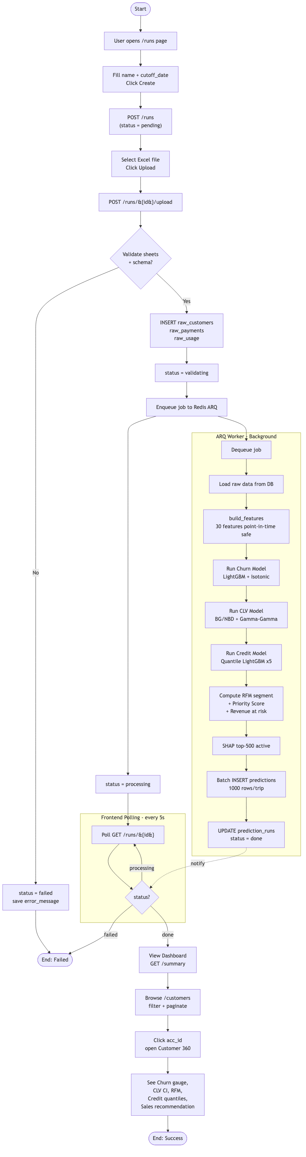
End-to-End Prediction Workflow

4. Activity Diagram — Model Training (Offline)
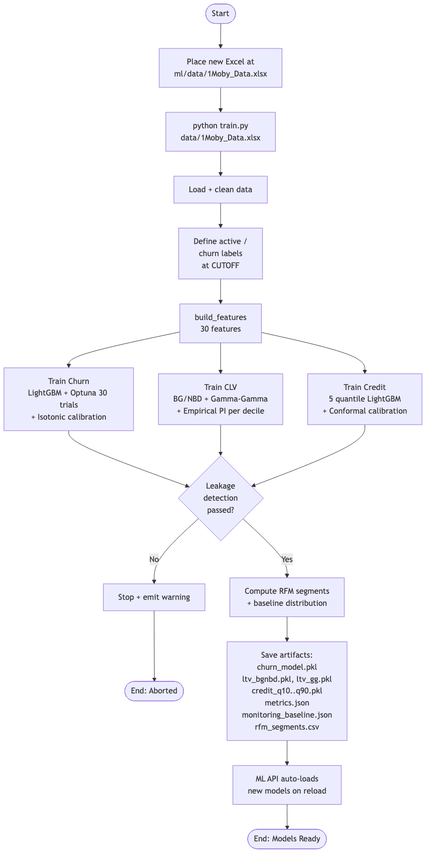
Model Training Offline

Summary
- UC1–UC9 → user-facing flows ผ่าน Next.js frontend
- UC10–UC14 → automated system flows ที่ worker เรียกหลัง upload
- UC15–UC16 → admin / system support
- End-to-end activity diagram แสดง async hand-off ผ่าน Redis + ARQ worker และ polling loop ทุก 5 วินาที ขณะ status = processing
- Training activity diagram แยกออกมาเป็น offline CLI ที่ผลิต .pkl artifacts ให้ API/Worker โหลดตอน runtime

